**Рестайлинговые платформы-подборщики SWA PICK 342R/432R**

Развитие конструкции платформ подборщиков ПП-340/430 по запросам потребителей привело к совершенствованию конструкции и созданию рестайлинговой серии для раздельного способа уборки зерновых, зернобобовых и крупяных культур.

В этой серии стоит унифицированный каркас подборщика, позволяющий с помощью сменных рамок агрегатировать его с различными комбайнами, что несомненно расширяет его применяемость и повышает потребительские свойства. Платформа-подборщик SWA PICK серии R обладает удобной системой регулировок, которая дает возможность настроить агрегат в соответствии с условиями сбора урожая с максимальным сокращением потерь.

Останавливая свой выбор на моделях с шириной захвата 3,4 и 4,3 метра, вы можете подобрать оптимальный вариант с учетом урожайности полей и производительности комбайна.

 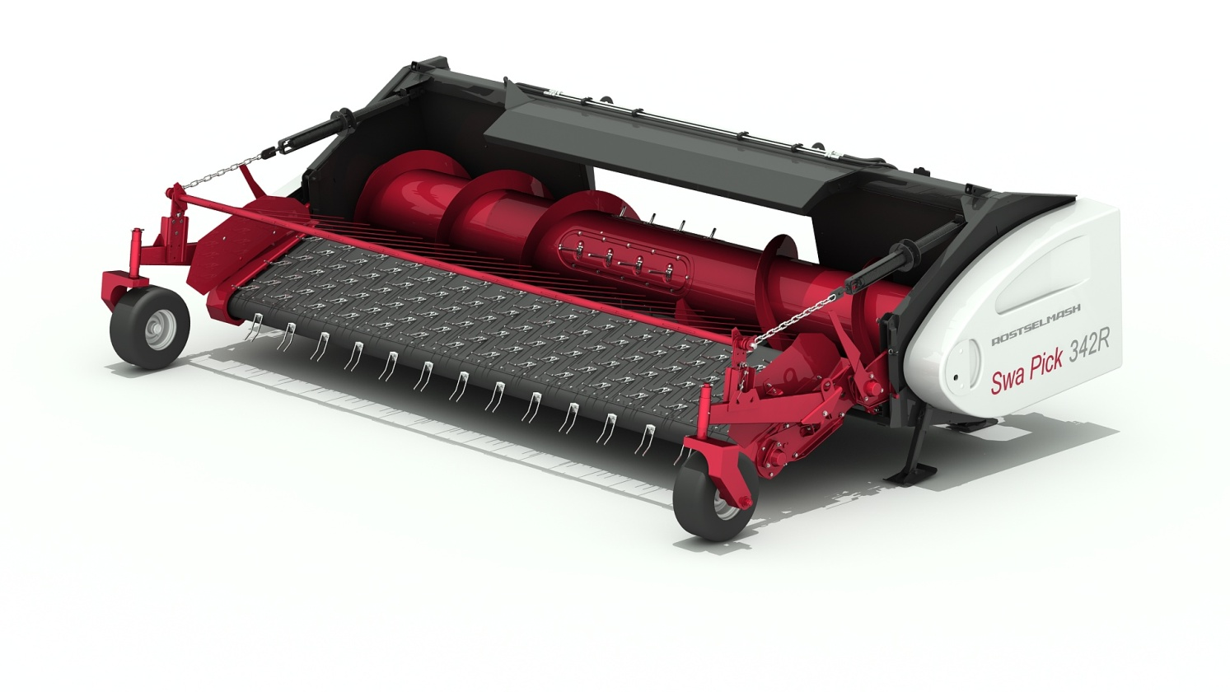

**Качественные преимущества платформ-подборщиков SWA PICK серии R**

|  |  |
| --- | --- |
| Вид спереди_1_1.jpg | **Исключение потерь**  Верхний козырек защищает убираемый материал от сильного ветрового воздействия, уменьшая потери при уборке |
| E:\Стратегия развития по продуктам\Адаптеры\Платформы подборщики\10000.jpg | **Сокращение потерь**  Боковые щиты подборщика защищают от сильного бокового ветрового воздействия на подбираемый материал, предотвращая его разлет после подъема валка с поверхности стерни. |
| E:\Стратегия развития по продуктам\Адаптеры\Платформы подборщики\10000.jpg | **Копирование рельефа**  Пневматические колеса подборщика преодолевают различные препятствия на поле, хорошо работают на рыхлых грунтах ввиду большей площади опорной поверхности, менее шумны (по сравнению с литыми), предотвращают подпрыгивание подборщика при работе на неровной поверхности (сокращая потери) и не утаптывают грунт. |
|  | **Надежный привод**  Гидромотор привода подборщика увеличенной мощности позволяет увеличить пропускную способность и наиболее рационально распределить возможности гидросистемы комбайнов |
| E:\Стратегия развития по продуктам\Адаптеры\Платформы подборщики\10000.jpg | **Оптимальное сочетание механизмов**  В состав подборщика входит полотняный прорезиненный транспортер, нормализатор с механическим управлением и система копирования рельефа поля. Взаимодействие всех этих элементов обеспечивает качественный технологический процесс уборки различных сельскохозяйственных культур |
| Вид спереди_1_1.jpg | **Шарнирная подвеска**  Шарнирная подвеска транспортера к платформе обеспечивает копирование рельефа почвы в продольном и поперечном направлениях |
|  | **Стальные пальцы**    Применение металлических пальцев на подборщике позволяет выполнять подбор валков любой культуры, в том числе, слежавшиеся или проросшие валки. |
|  | **Пластиковые пальцы**    Применение пластиковых пальцев позволяет выполнять чистый подбор на полях загрязненных камнями или мелким древесным мусором. Например, при обходе периметра поля около посадок пластиковые пальцы огибаются и просто не подхватывают посторонние предметы |
| E:\Стратегия развития по продуктам\Адаптеры\Платформы подборщики\10000.jpg | **Снижение потерь**    Применение единой широкой ленты на подборщике позволяет снизить потери зерна от осыпания при подборе валков. Особенно это актуально в случае пересыхания или периодического увлажнения валков из-за неустойчивых погодных условий в регионе.  Более 200 пальцев транспортера качественно собирают урожай, практически без потерь |

|  |  |  |
| --- | --- | --- |
| **Технические характеристики** | | |
| Модель | ПП-342R | ПП-432R |
| Рабочая скорость, км/ч (не более) | 15 | |
| Ширина захвата конструкционная, мм | 3400 | 4300 |
| Потери при подборе, до % | | |
| зерновых колосовых | 0,5 | |
| риса и бобовых культур | 1,0 | |
| Регулировка частоты вращения ведущего вала подборщика | с помощью гидромотора | |
| Шнек | с пальчиковым механизмом и спиралями правой и левой навивки | |
| Привод | шнека цепной от контрпривода наклонной камеры | |
| Частота вращения шнека, об/мин | 190 | |